Роль нетрадиционной техники лепки в развитии мелкой моторики и воображения дошкольника, через кружковую деятельность в подготовительной группе.

В семье изобразительных искусств лепка играет ту же роль, что и арифметика в математических науках. Это азбука представления о предмете. Это первое чтение, изложение предмета.
Илья Яковлевич Гинцбург
Лепка относится к такой образовательной области, как художественно-эстетическое развитие. Благодаря занятиям лепкой у ребенка развиваются творческое мышление, память, мелкая моторика рук, аккуратность и усидчивость.
Однако в современной практике существует проблема малого количества техник лепки, которым обучают детей. К традиционным приемам дети быстро привыкают, и их дальнейшее развитие притормаживается. Возникает необходимость постоянно внедрять в образовательный процесс что-то новое, чтобы вызвать у детей любопытство. Любопытство, в свою очередь, способствует росту познавательного интереса, увеличению степени вовлеченности ребенка и, как следствие, расширению его кругозора. Поэтому я и решила практиковать нетрадиционные техники лепки на кружковой деятельности «Мастерилка» в подготовительной группе.
Тема нетрадиционных техник лепки в настоящее время недостаточно изучена в педагогической литературе. Это и побудило меня заняться таким видом творчества с детьми. Термин «нетрадиционный» применительно к технике лепки означает использование различных материалов, инструментов, способов, которые не являются общепринятыми.
В своей работе я обучаю детей нетрадиционным методам лепки. При этом мы ни в коем случае не уменьшаем значения традиционной лепки.
Целью данной статьи является не просто теоретическое объяснение и толкование мелкой моторики, но обоснование применения в воспитательной работе в детских дошкольных учреждениях некоторых необычных методов, которые помогут детям развиваться.
Рассмотрим несколько нетрадиционных техник лепки.
Тестопластика
Дети очень любопытны, и новые, незнакомые техники стимулируют у них познавательный интерес. Детям нравится мять тесто, формировать из него разные фигурки. Высушив поделки, дети с увлечением их расписывают.
В тесто можно добавить разные краски, и тогда у нас получится материал разных цветов и детям будет ещё интереснее. Мы стараемся не делать большие поделки, так как они долго сохнут. Дети в силу своих психологических особенностей стремятся получить готовое изделие сразу, им сложно ждать несколько дней.
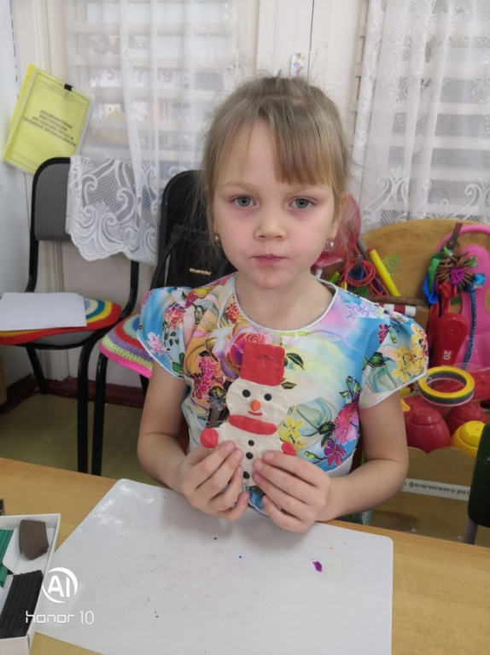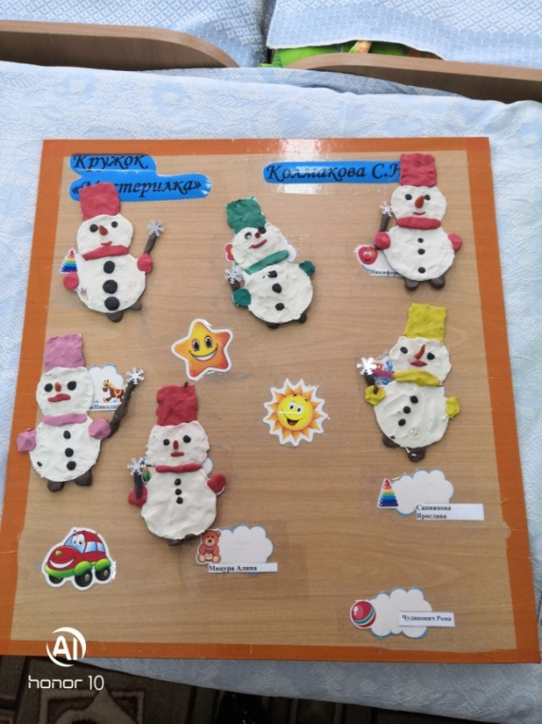

Пластилинография
Одним из неклассических видов работы с пластилином является пластилинография. Эта техника способствует развитию у детей стремления создавать различные тематические картинки. Получившиеся работы впоследствии могут быть приятным украшением, служить обычными декорациями или стать красивым подарком.
Во время занятий пластилинографией нужно использовать плотный картон вместо обычных тонких листков бумаги. Это необходимо для сохранения результатов примазывания, придавливания, сглаживания поверхностей.
Сначала наносим на картон трафарет изображения (пингвин, жирафик, блюдо с фруктами и т.д.), а затем «раскрашиваем» пластилином. То есть берём небольшие кусочки пластилина, разминаем пальцами для мягкости и примазываем по контурам. Получаются очень симпатичные картинки.

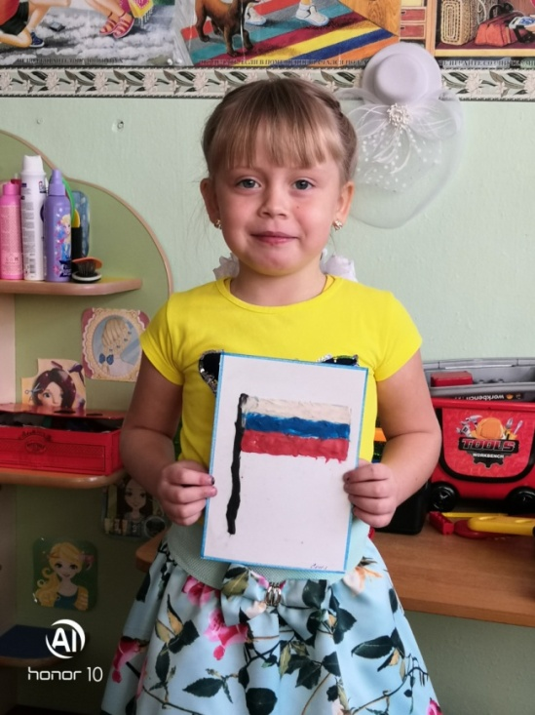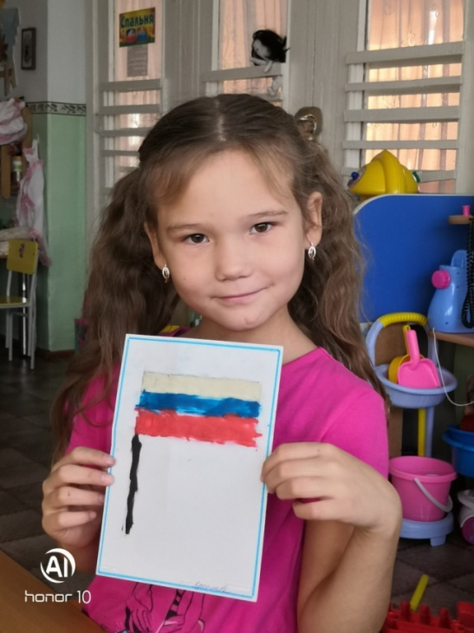

Пластилиновая мозаика
Мозаика – отличная и очень интересная тема для детского творчества. Эта техника вначале напоминает пластилинографию, то есть для основы мы также должны взять плотную поверхность (картон, фанерку и т.д.). Далее наносим рисунок. Дальнейшая работа с рисунком выглядит следующим образом:
1) катаем шарики (или тонкий столбик, чтобы потом разрезать его на равные кусочки) из пластилина нужного цвета;
2) выкладываем получившимися шариками пластилина контуры рисунка, а затем заполняем его.
После заполнения всего рисунка надо обязательно удостовериться, что на картоне не осталось больших пустот.

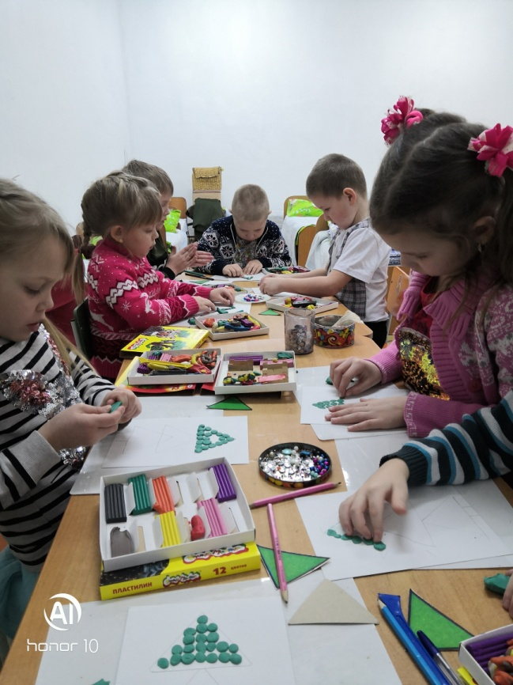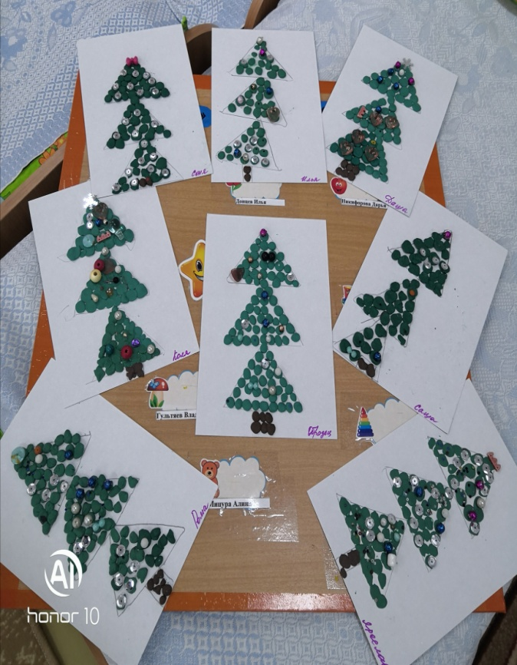
«Лепка» пластилиновыми жгутиками
Из пластилина можно не только лепить разные фигурки, но и рисовать, как карандашами или фломастерами, а именно создавать изображение из тонких пластилиновых «нитей». Для создания жгутиков-нитей нужен исключительно мягкий пластилин, иначе процесс будет невыполнимым. Сначала нужно согреть и размять немного пластилина в руках, а затем творить чудо!
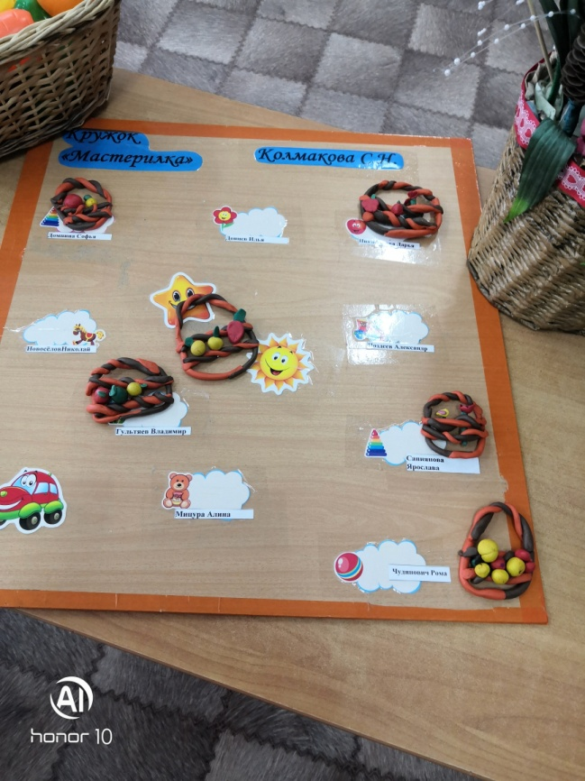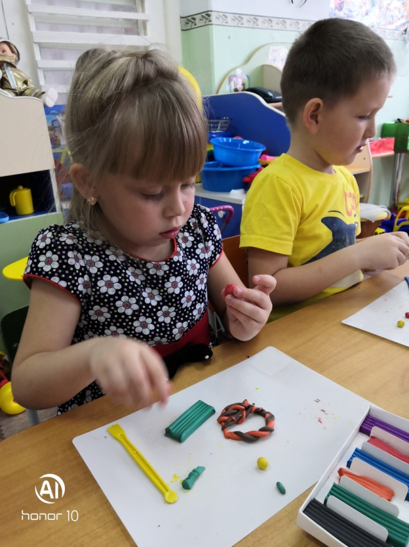

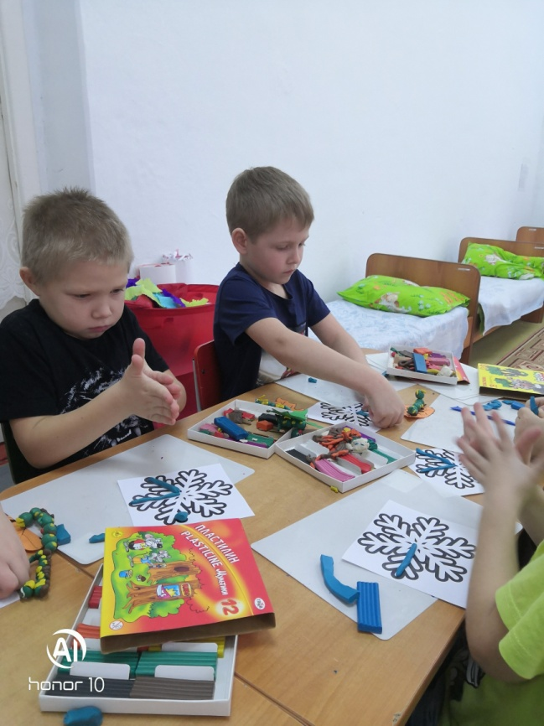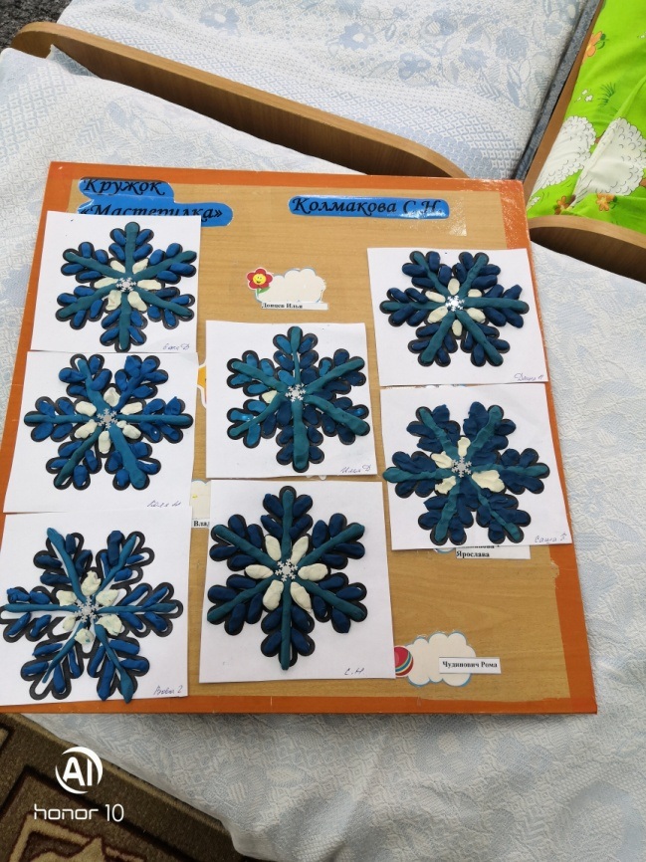

Ещё один интересный вид лепки – это лепка из фольги. Детям очень понравилась эта техника. Вот как мы лепили Гусеницу:
1) из кусков фольги сформировали шарики;
2) заворачиваем полученные шарики фольги в пластилин;
3) фантазируем и творим.
Таким же способом можно слепить человечка.
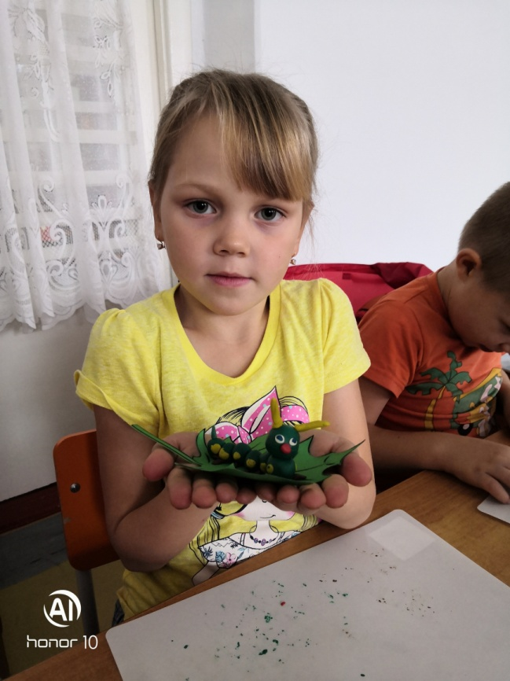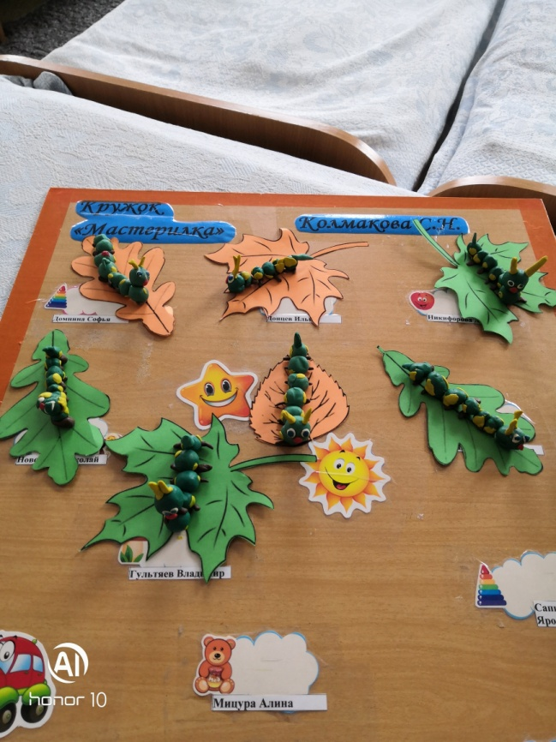

В планах с детьми, планируется освоить новую технику -Лепка в технике миллефиори. Техника такова: Начиняем пластилиновый блинчик разноцветной начинкой. А можно свернуть цветную стопку в рулончик. Нарезаем стекой на тонкие полоски и выкладываем занимательные рисунки.
Лепка уникальна тем, что помимо воздействия на речь ребенка она развивает мышечную активность рук. Впоследствии это окажет позитивное влияние на овладение ребенком навыков работы с ручками, карандашами и ножницами.
Во время лепки происходит познание ребенком окружающего мира с помощью манипуляций, то есть действий с различными предметами, которые позволяют ему узнать и изучить их свойства. Однако при работе с пластичным материалом дети имеют еще и уникальную возможность менять то, к чему прикасаются. Это напрямую связано с развитием интеллектуальных способностей. В процессе занятий с описанными материалами ребенок проявляет творческие способности, которые благотворно влияют на формирование здоровой и гармонично развитой личности.
Представленные в данной статье методики рекомендуются мною к активному внедрению в образовательный и воспитательный процессы в детских садах для детей старших групп. Исходя из моего опыта, технику тестопластики и пластилиновую мозаику можно использовать уже в средней группе. Остальные техники: рисование пластилиновыми жгутиками, миллефиори, более сложные техники – подходят детям старшего дошкольного возраста.

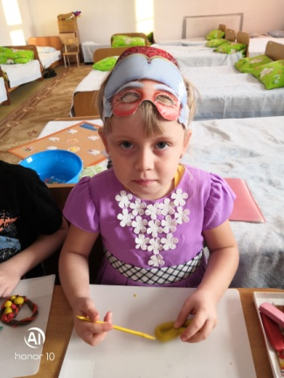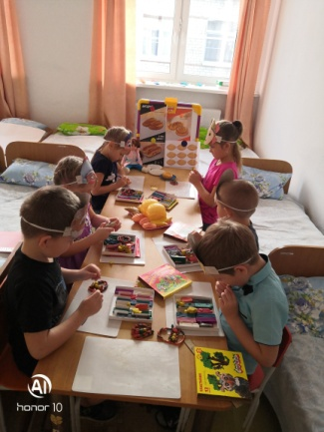
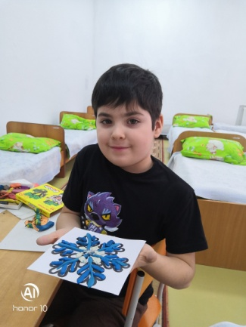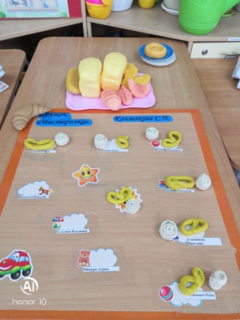
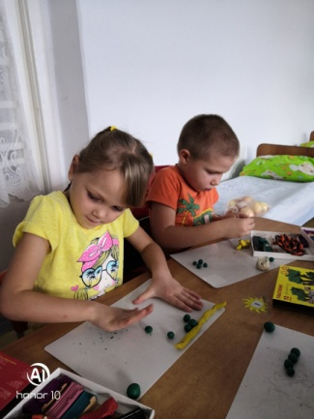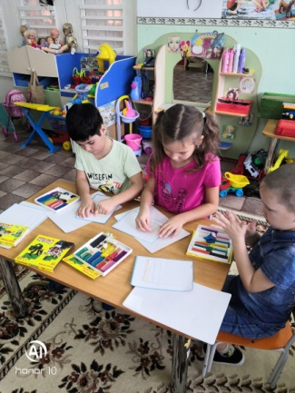
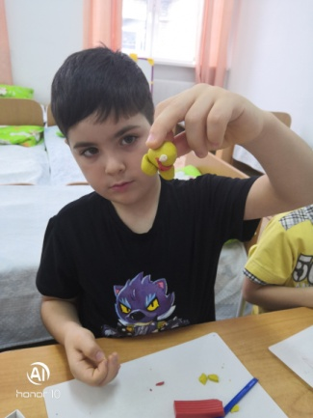
Колмакова С.Н, восптатель

